附件1
“创客中国”创新创业大赛
项目申报流程
参赛者（小微企业、创客）申报参赛项目，须进入创客中国平台（网址：www.cnmaker.org.cn)，进入“创客大赛”栏目进行参赛操作。点击“我要参赛”报名，新用户须根据平台提示填写相关信息，注册用户，注册完毕后即可登录平台，平台将在2个工作日内对参赛者的身份信息进行认证，通过后即可在“用户中心”发布参赛项目；老用户可到“用户中心”维护信息并发布参赛项目（具体流程如下图所示）。未在网上登录大赛系统报名的项目不得参加大赛。
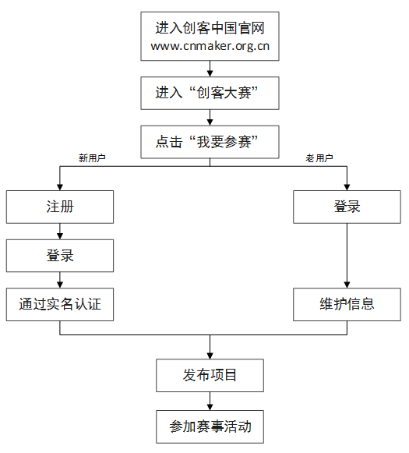
参赛项目报名截止日期为2016年9月15日。
附件3
“创客中国”创新创业大赛
区域赛申请书

省市／地市／区县：
专题
类型： | □ 区域
 | □ 专题
负 责 人：
提交时间：

单位：

区域赛名称

起止时间 |  | 年 月 至 年 月
申请单位 | 单位名称
 | 单位地址
 | 联系人
 | 固定电话
 | 通信方式 | 手机 | 邮件 | QQ号
区域赛简介
（300字）
一. 区域赛目的
（200字以内）

二. 组织机构

三. 赛制赛程

四．特色与创新
特色：

创新：

五．预期成果

六．经费预算

七．其它

秘书处意见：

签名盖章： 年 月 日
组委会意见：

签名盖章： 年 月 日

注：请发送至
cnmaker@miit.gov.cn
cnmakercontest@qq.com

